Отчёт по лабораторной работе №4
Тема: «Вклад в открытый проект через Fork и Pull Request»
Сизов Богдан
Группа: 21312
- Цель работы Освоить распределённую модель collaboration в Git через: 1. Создание «форка» (Fork) удалённого репозитория. 2. Клонирование своей копии репозитория на локальную машину. 3. Создание новой ветки для внесения изменений. 4. Синхронизацию с исходным репозиторием (upstream). 5. Создание Pull Request для предложения своих изменений автору исходного проекта.

- Создал fork( 2 месяца назад, а отчет только сейчас, так как не знал, что отчет нужен)

Клонировал
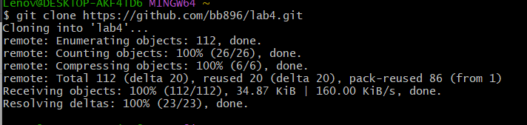
Настроил удаленный репозиторий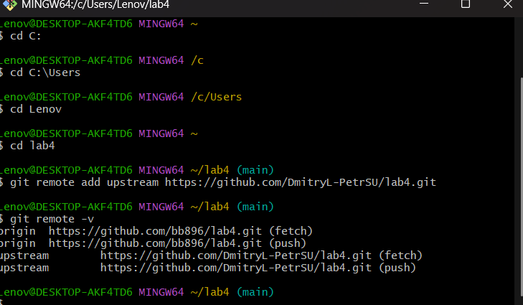
Создал новую ветку
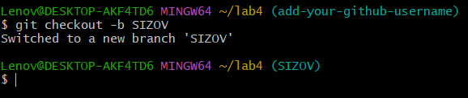
Добавил изменения в файл
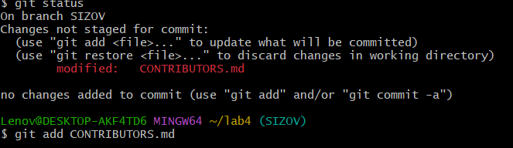
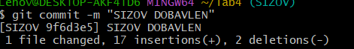
Далее запушил на страницу своего форка.

